
TEXTO MAS GRANDE

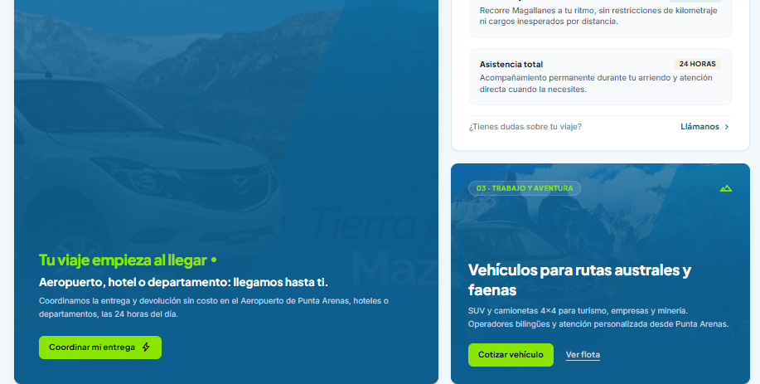
QUE SE VEAN LOS PAISAJES Y DEJAR CON FONDO NEUTRO DONDE VA EL TEXTO PARA QUE RESALTE


CAMBIAR LA PALABRA MAQUINAS POR VEHICULOS

POR FAVOR TENER ARRIBA PARA TRADUCCION EN INGLES + PORTUGUES

QUE LA PAGINA CONTENGA PALABRAS CLAVES COMO:
RENT A CAR PUNTA ARENAS
ARRIENDO VEHICULOS PUNTA ARENAS
ARRIENDO DE VEHICULOS EN LA PATAGONIA
EN ALGUN LADO PONER EN FORMA SUTIL: Importante: Imágenes de vehículos son solamente referencial de Marca y modelo

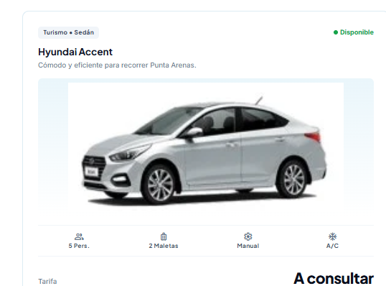
HYUNDAI ACCENT: ESTA CATEGORIA YA NO EXISTE
AGREGAR NISSAN KICKS (UNA MEJOR FOTO) ES PARA QUE TENGAS SOLO LA REFERENCIA
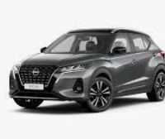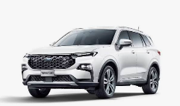
AGREGAR FORD NISSAN KICKS AGREGAR FORD TERRITORY

AGREGAR MAZDA CX5
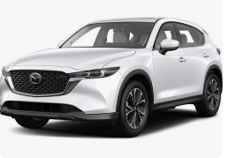
MIRA LA IDEA OJALA ES DE INSERTAR LA IMAGEN DEL AUTO CON UN PAISAJE DE LA ZONA AUSTRAL: TORRES, CALAFATE, USHUAIA, NATALES, PUNTA ARENAS, ETC)
EJEMPLO:
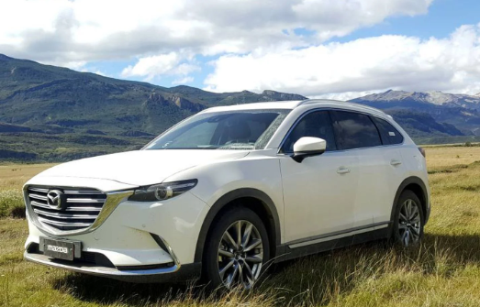
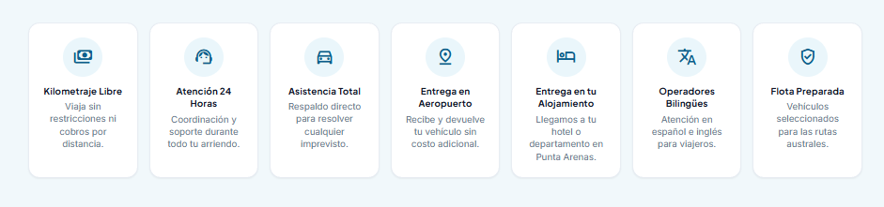
AGREGAR AL PANEL DE SERVICIOS:
PERMISOS ESPECIALES: (ejemplo: Para facilitar su viaje, en AGM Rent a Car gestionamos la documentación necesaria para la salida del vehículo hacia Argentina. Nuestro equipo le orientará durante el proceso, procurando que cuente con los permisos y requisitos correspondientes para realizar su viaje de manera segura y tranquila)
SERVICIO DE SILLA PARA NIÑOS GRATIS: (EJEMPLO: Para mayor comodidad y seguridad de toda la familia, ofrecemos el servicio de silla para niños sin costo adicional. En AGM Rent a Car, nos preocupamos por que los más pequeños viajen protegidos y cómodos durante todo el trayecto.)
CONVENIO CON EMPRESAS (EJEMPLO: Ofrecemos convenios corporativos diseñados para su empresa, con un servicio de excelencia y atención personalizada en la región de Magallanes. En AGM Rent a Car, desarrollamos soluciones flexibles y adaptadas a los requerimientos específicos de cada negocio.
EQUIPAMIENTO PARA INVIERNO: (EJEMPLO: Para brindarle mayor comodidad y seguridad, contamos con equipamiento adicional para la temporada de invierno, como neumáticos con clavos y cadenas. En AGM a Car, nos preocupamos de que disfrute un viaje confortable y seguro, especialmente durante los meses más fríos)

NO OLVIDAR DE COLOCAR EL BLOG
IDEA: https://southlandrentacar.com/blog/
AGREGAR CONDICIONES GENERALES
IDEA:
- Licencia de conducir (chilenos – extranjeros): Debe ser una licencia vigente, emitida en el país de origen.
- Edad mínima: La edad mínima para arrendar un vehículo es de25 años
- Documento de identidad: Se debe presentar cédula de identidad nacional o pasaporte vigente tanto del arrendatario como de cualquier conductor adicional.
- Garantía: Es indispensable contar con una tarjeta de crédito bancaria que cubra posibles daños, multas o deducibles de seguros.

Consideraciones Adicionales
- Conductor adicional: Si más de una persona conducirá el vehículo, es obligatorio registrar a cada conductor adicional en el contrato (sin recargo extra)
- Salida del país: Si planea viajar fuera de Chile (Argentina), debe informar a la empresa con antelación. Esto requiere trámites específicos de documentación y contratación de un seguro internacional especial.
- Política de combustible: Se entrega el vehículo con el estanque lleno y se debe devolver en las mismas condiciones. De no ser así, la empresa aplicará cargos por el combustible faltante más una tarifa de servicio.

